附件九
雲林縣環境教育基金補助計畫工作成果報告格式
計畫名稱：(1) 「揚中台西淨灘活動」
(2) 「揚中龍過脈步道淨山活動」

執行單位：揚子中學學務處體衛組主辦人：呂欣如
填報單位：揚子中學學務處體衛組計畫執行期限：107 年 11 月 30 日前實際執行期限：
- 「揚中台西淨灘活動」：107 年 10 月 16 日(星期二)
- 「揚中龍過脈步道淨山活動」：107 年 10 月 19 日(星期五)

一、計畫目標
(一)短程目標：
  - 宣導資源回收概念，落實目常校園生活資源分類回收。
  - 培訓學生擔任環保志工種子，推廣、協助學生分類釋疑、確實進行各班資源回收分類。
  - 引進外部資源進行各班學生分組，實施植樹苗活動，透過每日輪流照護，讓每位學生實際體驗與環境互動，培養學生愛惜學校環境之情操。
  - 讓學生透過戶外教學活動參與，瞭解外界各機關組織落實推

動環境教育之作為。
  - 結合文康活動辦理學生親山愛水之環境教育行程。
  - 配合學校校慶系列活動，辦理跳蚤市場，教導學生透過交易彼此分享使用，讓每件物品在需求端產生意義及價值，教育學生珍惜地球之資源。
  - 結合課程運用文章創作、繪畫寫生、認識生態等形式讓學生觀察、體驗自然，增進對環境之瞭解。
(二)中程目標：
- 讓學生願意依循環保知識，將個人落實於日常生活推動力行，成為環境教育種子尖兵。
- 能主動親近並關懷學校、社區鄰里之週邊環境，建立對所居住空間或自然環境照護之責任感。
- 建立學生環保簡約之消費觀，避免不當購物並具備能力評析人類行為對環境所造成之影響。
- 透過校內外各項活動的實施，涵養學生關注環境的永續發展之能力。

二、重要工作項目
- 「揚中台西淨灘活動」：
a.學生至台西海園進行淨灘活動
b.說明垃圾分類原則
c. 製作「淨灘行動紀錄表格(ICC 表格)」
- 「揚中龍過脈步道淨山活動」 a.學生至林內龍過脈步道進行淨山活動
b.說明垃圾分類原則 c.完成「淨山學習單」

三、重要工作成果
- 「揚中台西淨灘活動」：

1.國三台西淨灘活動行前集合
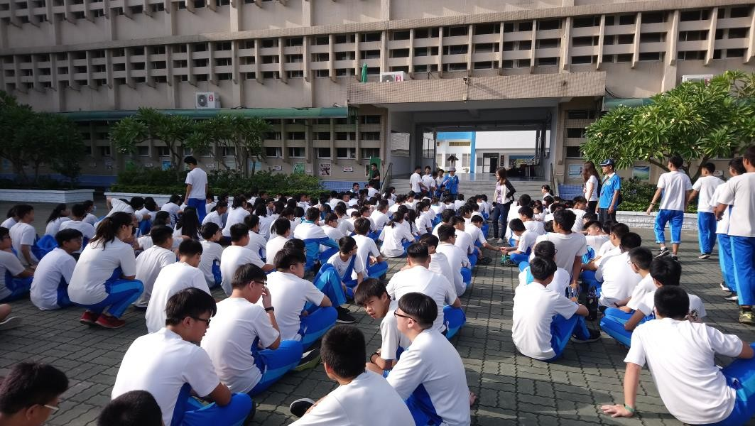

2.楊教官在行前說明及叮嚀
3.抵達目的地台西海園，老師做工作分配及說明

4.學生根據「淨灘行動紀錄表格(ICC 表格)」製作垃圾分類標語
5.根據「淨灘行動紀錄表格(ICC 表格)」在垃圾桶貼上垃圾分類標語

6. 淨灘行動紀錄垃圾分類：塑膠瓶蓋
7. 淨灘行動紀錄垃圾分類：鋁箔包

8. 淨灘行動紀錄垃圾分類：鐵鋁罐/牙刷、牙膏
9. 淨灘行動紀錄垃圾分類：寶特瓶/玻璃瓶/漁網/漁業浮球、浮筒

10. 淨灘行動紀錄垃圾分類：吸管/打火機/塑膠袋
11. 淨灘行動紀錄垃圾分類：免洗餐具/菸蒂

12. 淨灘行動紀錄垃圾分類：針頭、針筒/外帶飲料杯
13. 各班學生依照分配的工作領取掃具

14. 各班學生依照分配的工作領取掃具
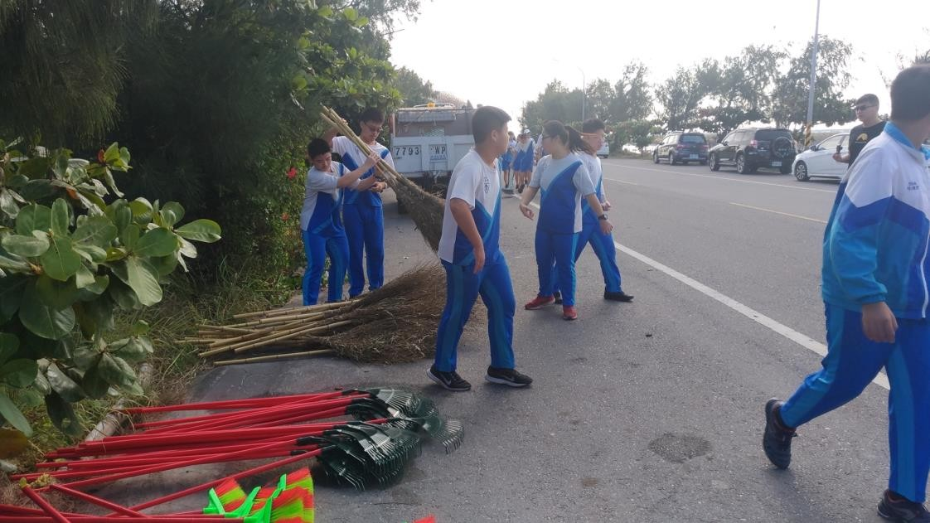
15. 學生領取掃具和垃圾袋後，至分配區域開始打掃

16. 學生領取手套、夾子後，至分配區域開始打掃
17. 學生認真打掃海園風景區，讓該地方恢復乾淨美麗的樣子

18. 學生認真打掃，你我一起來
19. 學生認真打掃，連樹下的枯葉堆都掃得很乾淨
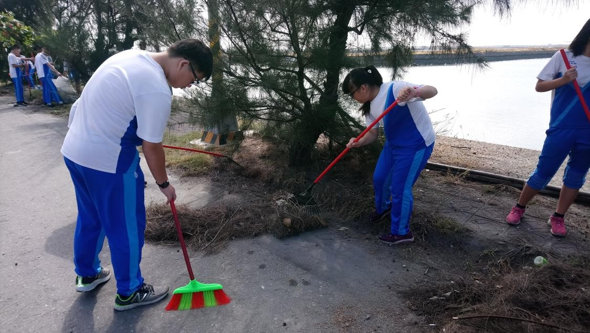

20. 大家一起來，為環境保護盡一份心力
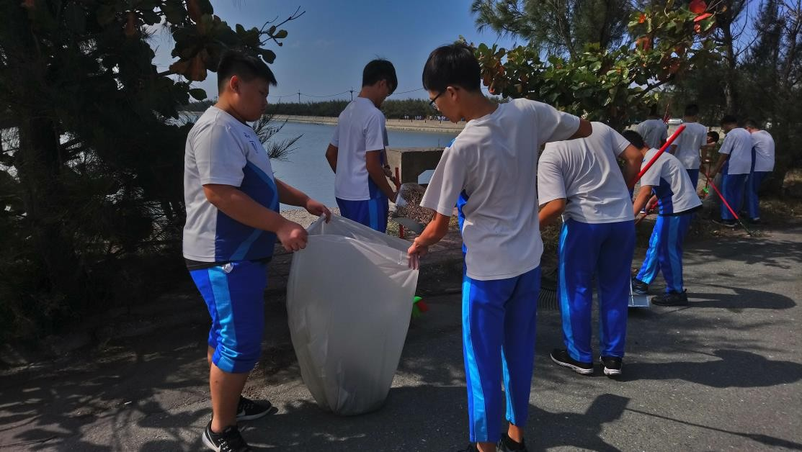
21. 有人掃地，有人撿拾枯枝，打掃不分你我
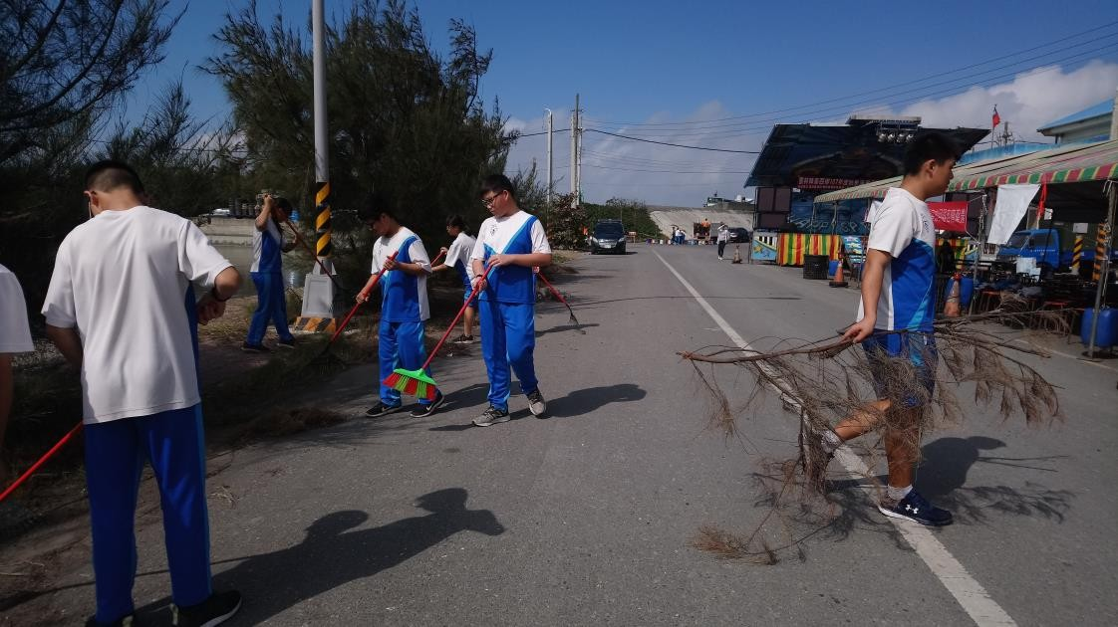

22. 發現菸蒂和塑膠瓶蓋，等一下要做好分類
23. 發現更多菸蒂、塑膠瓶蓋和吸管，學生趕快全部撿起來
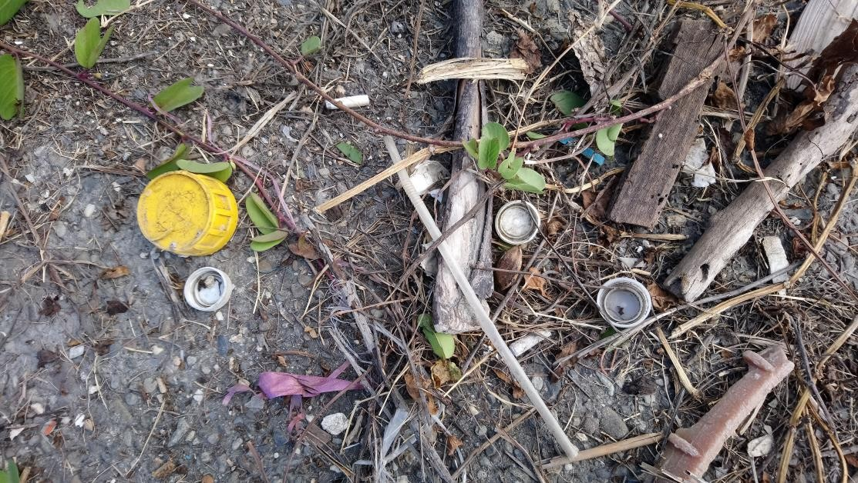

24. 往石堆走去，發現地上許多塑膠保特瓶
25. 我們是環保小尖兵，看我們努力把垃圾撿乾淨

26. 我們是環保小尖兵，連石縫裡的垃圾也不放過
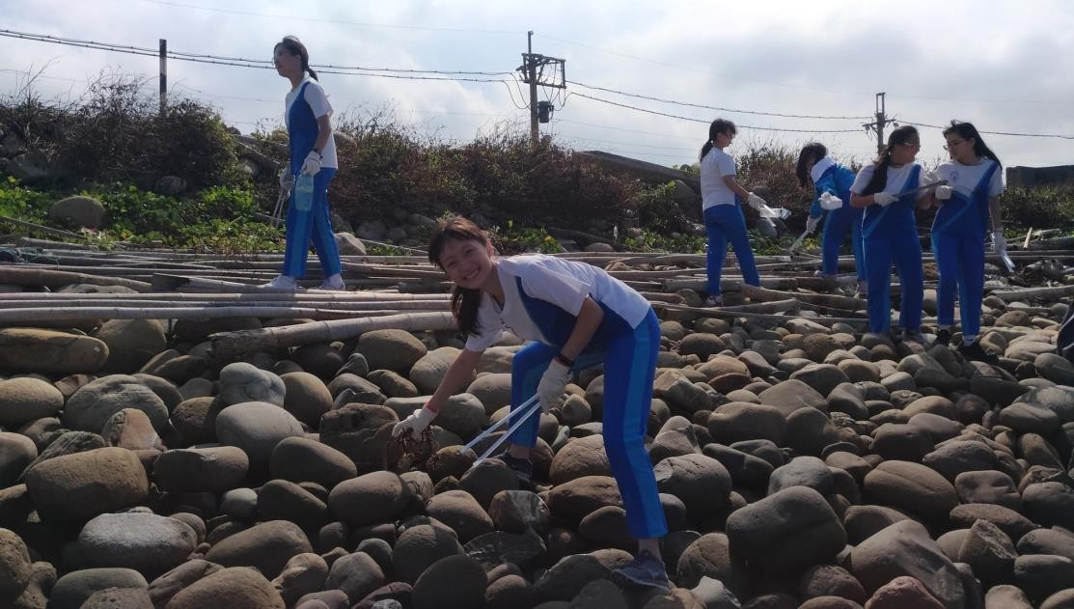
27. 我們是快樂的環保小尖兵，環境整潔真開心

28. 看到大自然恢復美麗乾淨的原貌，是我們最高興的事
29. 秋高氣爽，讓我們一起為大自然盡一份心力

30. 到了草叢茂密處，要更加注意自己的安全
31. 陡坡區下面也有垃圾，小心步伐，安全為重
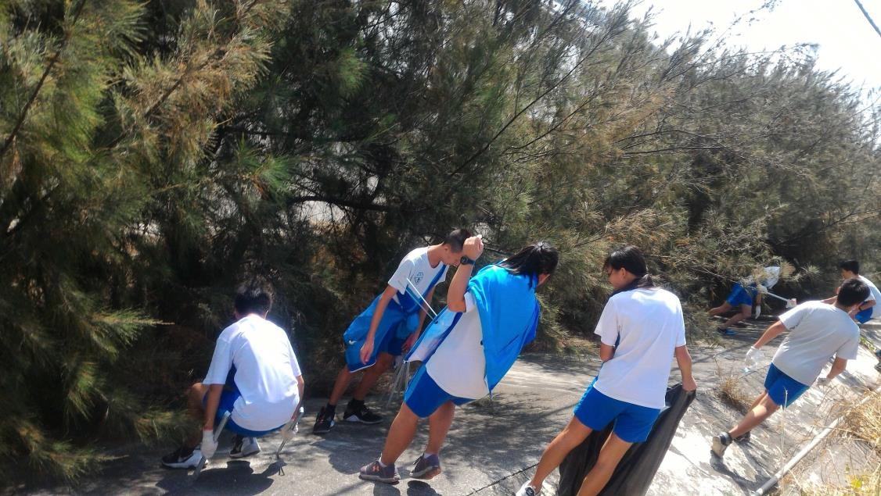

32. 沿途順道參觀蚵仔養殖業生態
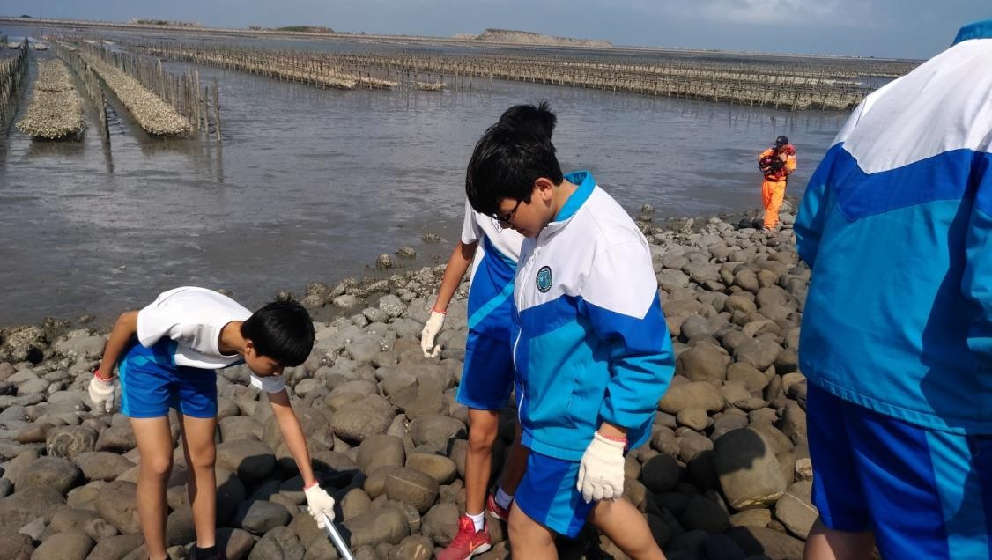
33. 垃圾袋裡滿載而歸，大家心中充滿了成就感

34. 大家開始依照垃圾桶標語做好垃圾分類
35. 仔細看好垃圾桶標語，別放錯垃圾分類囉

36. 我是分類專家，這個屬於鐵鋁罐類
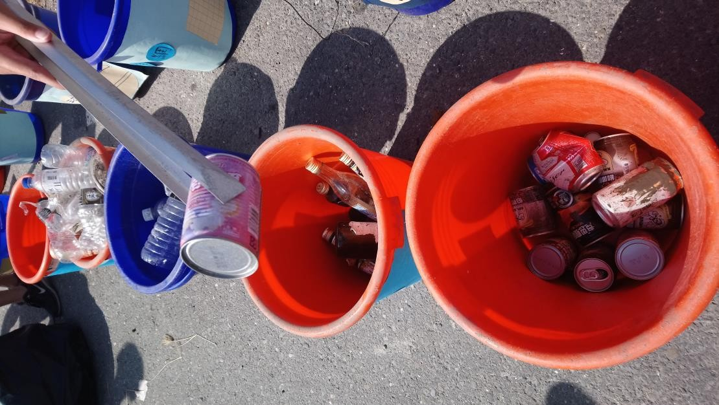
37. 最快裝滿的是寶特瓶類

38. 垃圾分類統計結束，進行環保有獎徵答活動
39. 進行環保有獎徵答活動，學生踴躍回答

40. 進行環保有獎徵答活動，學生開心獲得獎品
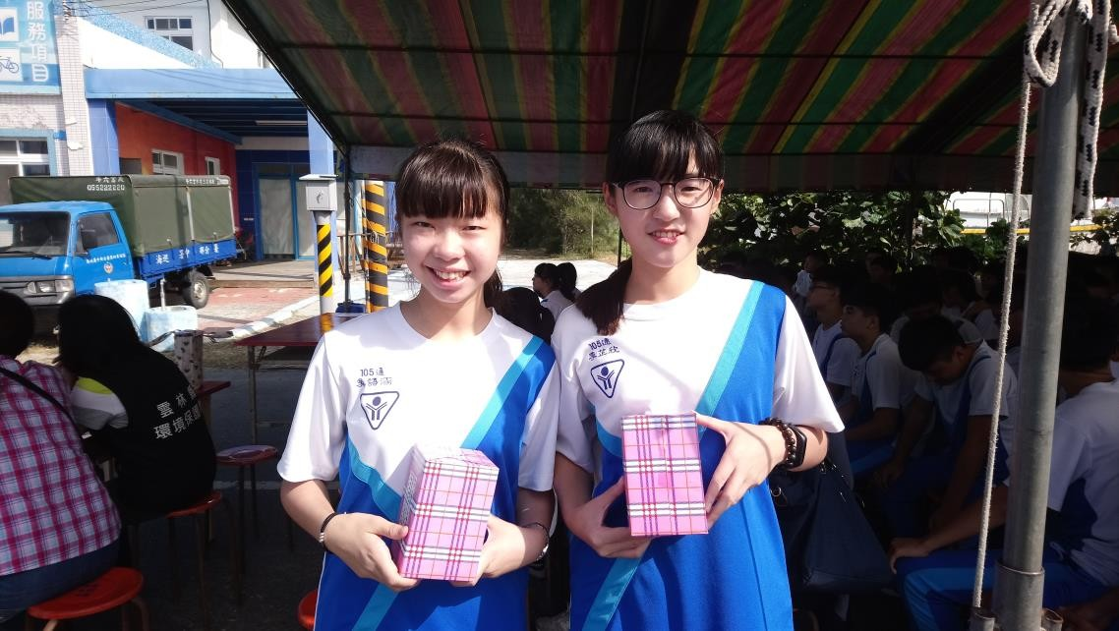
41. 淨灘活動接近尾聲，各班開心合影留念
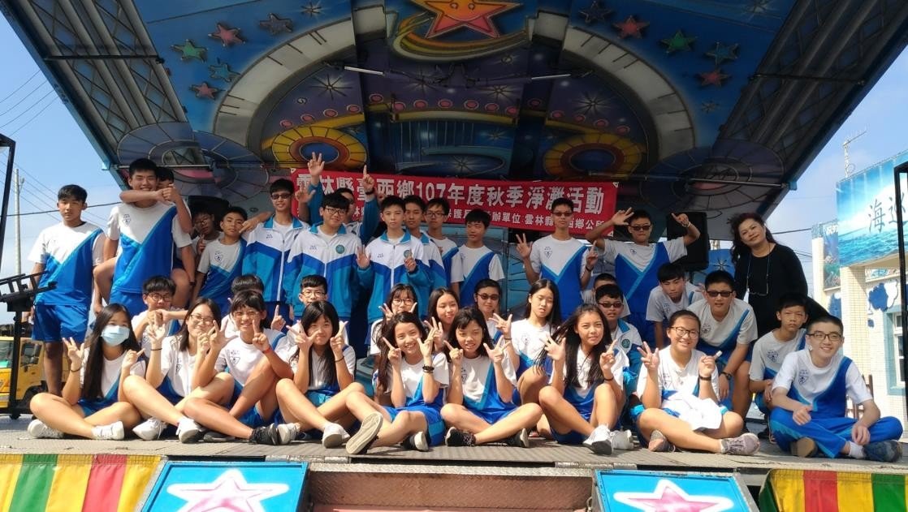

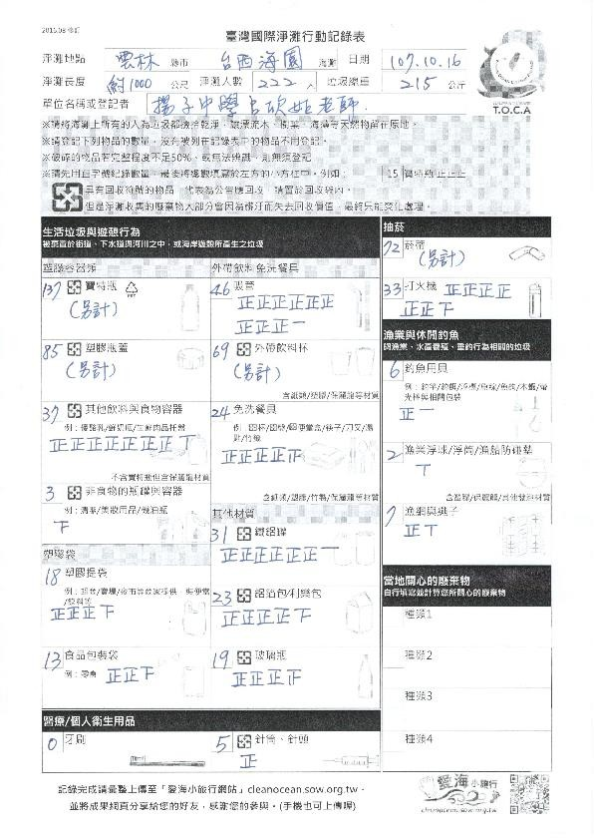
42. 淨灘 ICC 表格紀錄

43. 淨灘活動反思
這一次我們到了雲林台西海園進行淨灘活動。這次的淨灘活動讓我們親眼驗證了海灘竟然可以如此的髒亂不堪。看著這麼多的垃圾，我們沒空閒時間欣賞大海美景，也沒時間嬉戲遊玩，大家只想趕快把那片不乾淨的海灘打掃乾淨。
海邊的垃圾真是讓我們大開眼界。不同種類的垃圾分散在沙灘的表面和埋在看不見的石縫深處。帶上手套，拿起夾子和袋子開始將大大小小的垃圾裝入袋。但海邊的面積很大，無論怎麼撿就是都撿不似的。時間過去， 滿滿一大袋的垃圾拿到集中處做分類動作，垃圾千百種，每樣都要細分出來並做統計動作，真的是要非常有耐且細心。
這次淨灘活動時，我們發現幾支針筒，推測可能是國內施用毒品的人數逐年地攀升有關。所以淨灘不但是保護環境，也是保護來玩的人。
雖然不可能撿乾淨，但是大家看到那麼多垃圾都嚇到了!荒野從 2009 年起累積海洋廢棄物數據，逐步釐清台灣海洋廢棄物 90是塑膠，其中 80是用過就丟的一次性塑膠製品。這讓我們了解到，我們一定要改變我們的生活型態，藉由環保意識的提升，拿出行動在生活中實踐，例如出門自備水壺、餐具、環保袋等等。唯有盡可能不再使用一次性塑膠製品，才能讓環境永續下去。
經過這次的活動體驗以後，我們對那些總在背後默默付出的人們感到佩服和尊敬。如果不是他們，我們不會有那麼乾淨的海灘可以玩耍、欣賞。如果下次還有這樣的課程安排，我們都願意繼續投入參與這樣有意義的活動，多為大自然的海洋盡些心力。如果人們繼續這樣傷害且不珍惜海洋資源帶給我們的便利性和豐富的資產，相信似乎再將來不久它便會消失。環境的保護要靠大家的努力，每個人都有責任讓地球生態永續留存。

- 「揚中龍過脈步道淨山活動」

1.國二龍過脈步道淨山活動行前集合
2.學務主任蔡主任在行前說明及叮嚀

3.楊教官在行前做工作說明及叮嚀
4.抵達目的地龍過脈步道，楊教官做工作分配及說明

5. 學生領取手套、夾子和垃圾袋後，至分配區域開始打掃
6. 只要發現人為垃圾，不管大小我們都把它撿乾淨

7. 垃圾袋等等我呀
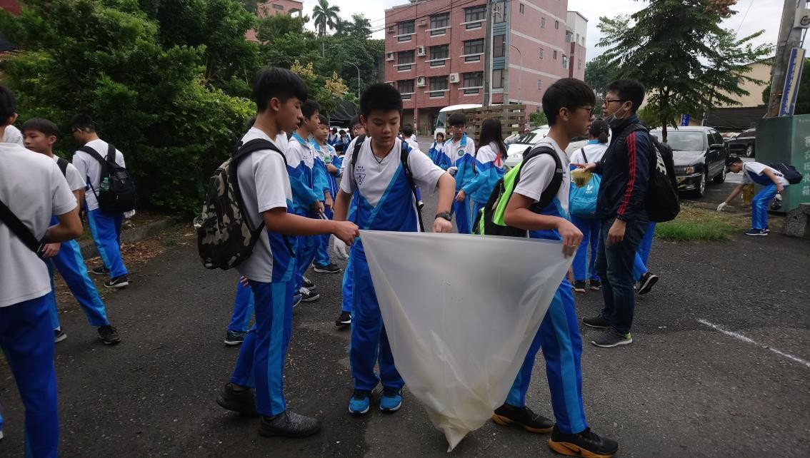
8. 看我撿到一個免洗餐盤垃圾

9. 大家非常賣力，很快就撿滿一袋垃圾
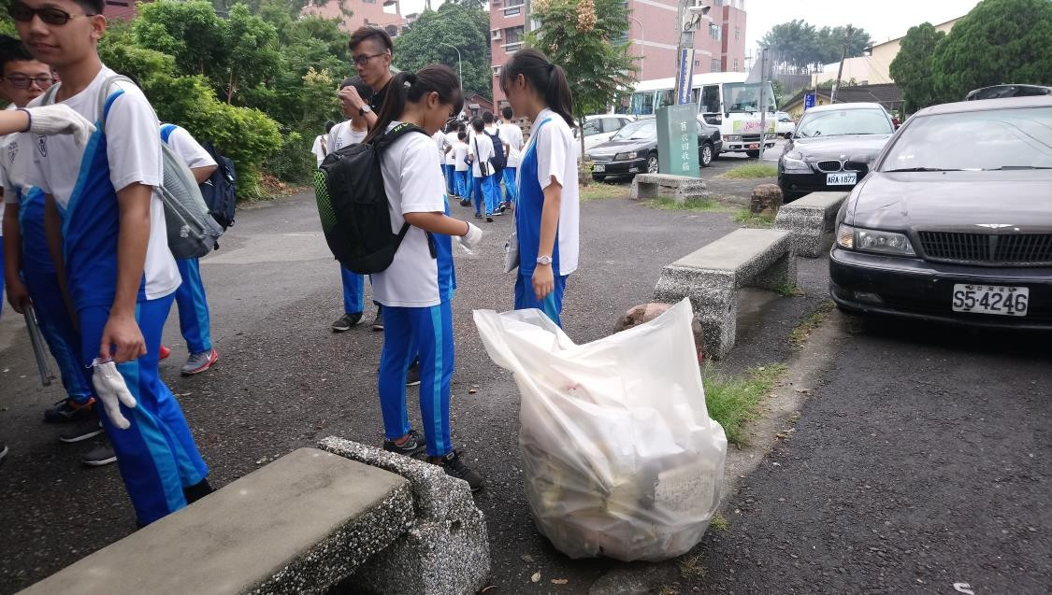
10. 大家一起來爬樓梯，順便為登山做做暖身

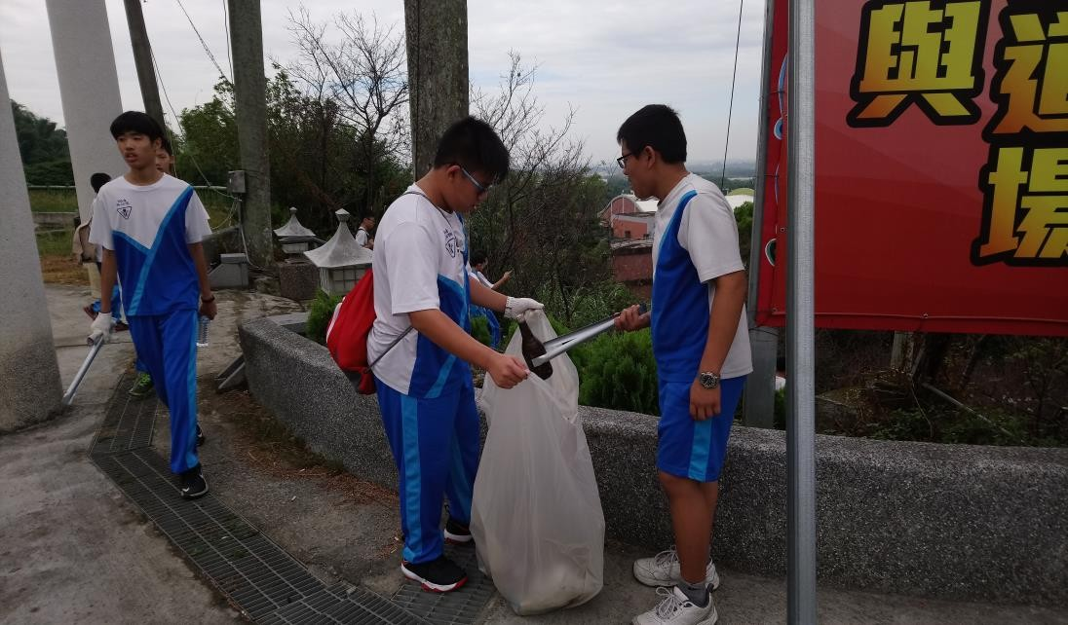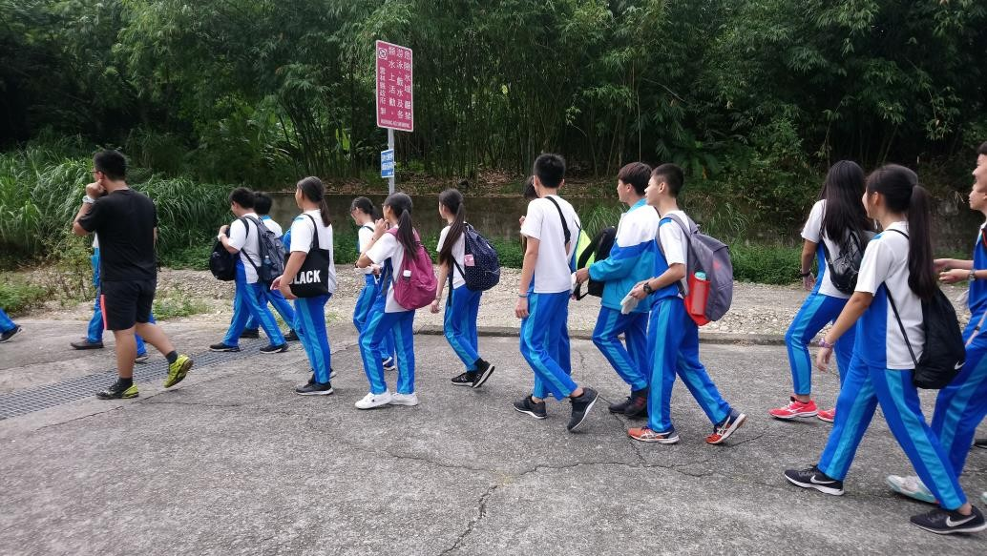
- 有玻璃瓶，讓我趕快把它撿起來

- 大家前往龍過脈步道繼續前進

13. 路途中看到「請勿干擾八色鳥」的告示牌
14. 老師順便介紹八色鳥，請學生一起來保育他們。

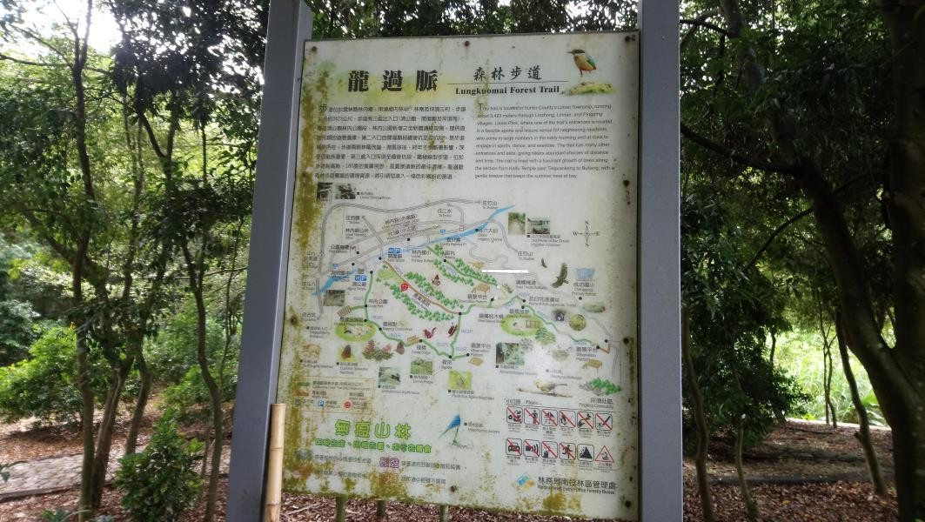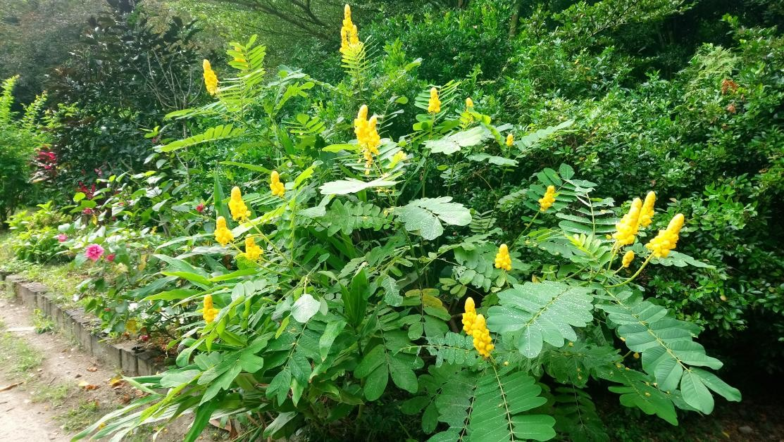
- 路途中看到「龍過脈森林步道」的告示牌

- 路途中美麗的花卉—翅莢決明美麗鮮黃的花朵

17. 路途中美麗的花卉—朱槿花紅艷的花朵
18. 路途中美麗的花卉—燈籠花的花朵真可愛
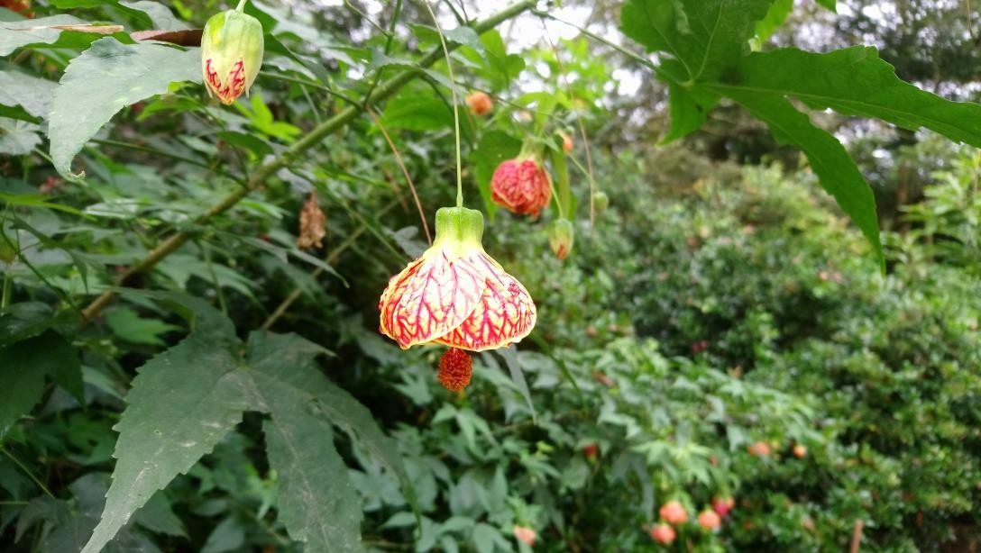

19. 秋高氣爽精神好，真是適合大家健行的好天氣
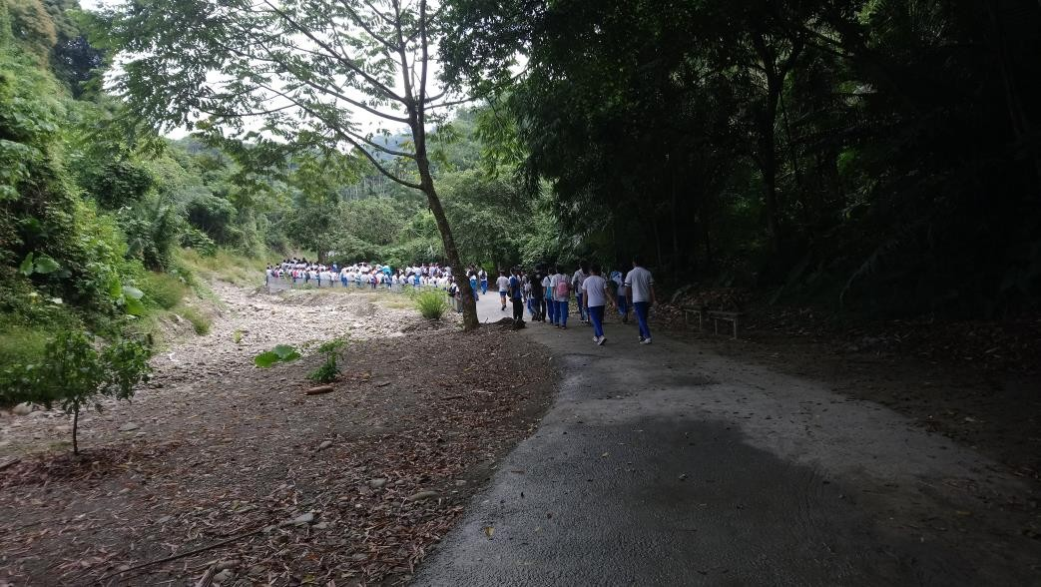
20. 有撿到人為垃圾請丟進垃圾袋
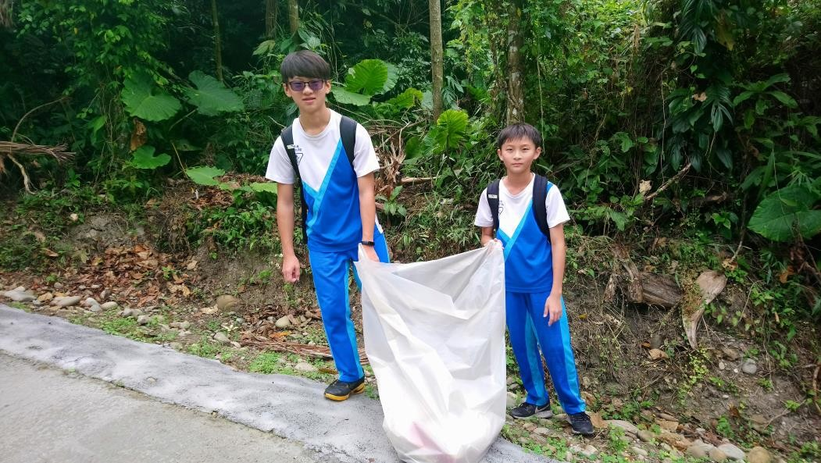

21. 龍過脈步道真是個美麗的地方
22. 沿途花草樹木非常茂密又美麗
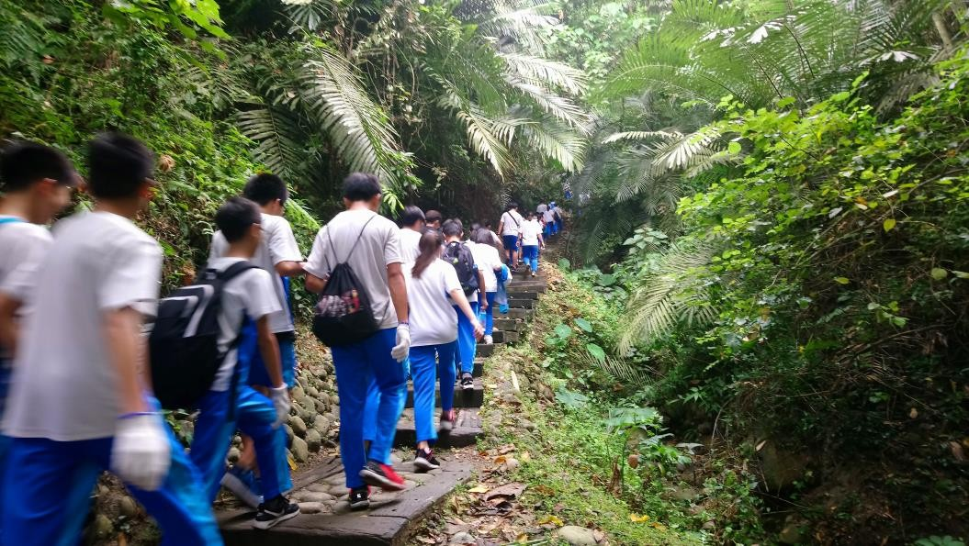

23. 維護它的自然之美，人人有責
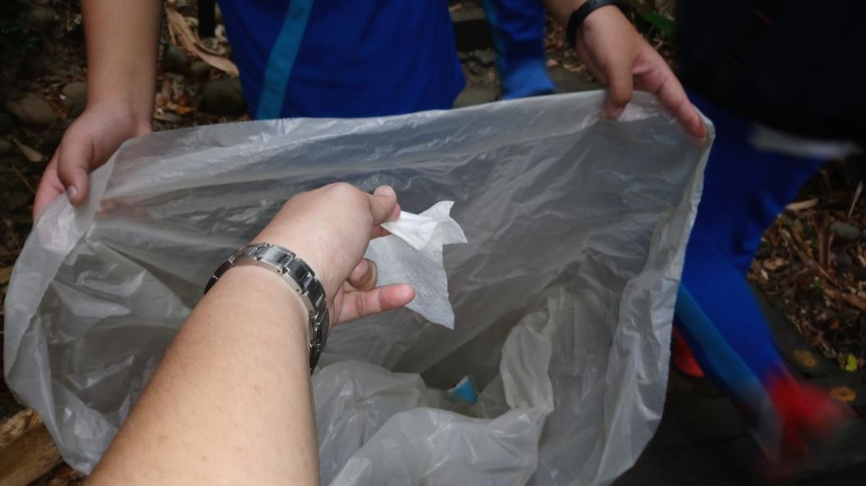
23. 讓我們一起來守護我們的大自然

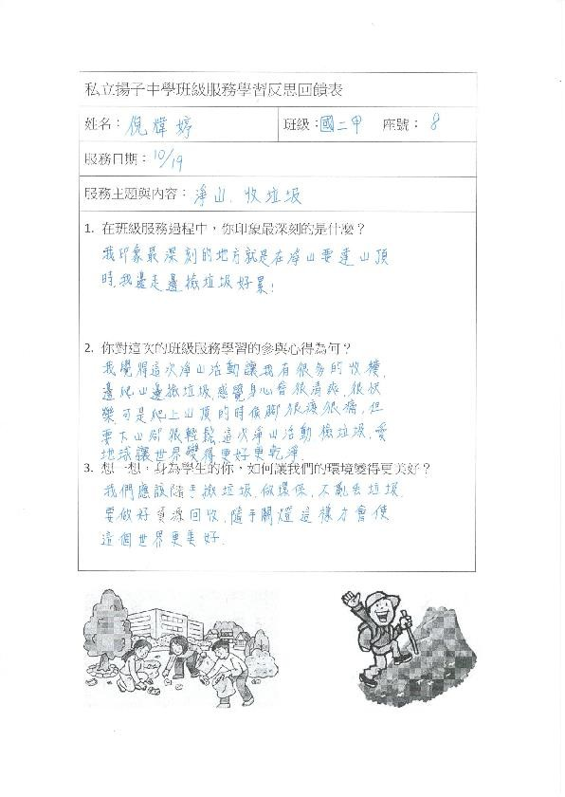
- 環境教育學習單

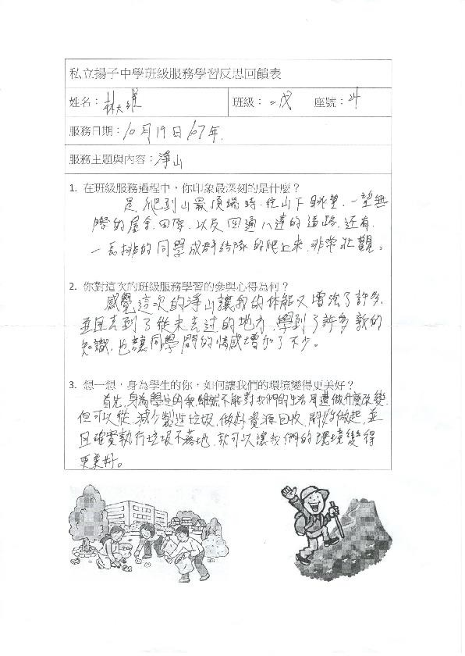
- 環境教育學習單

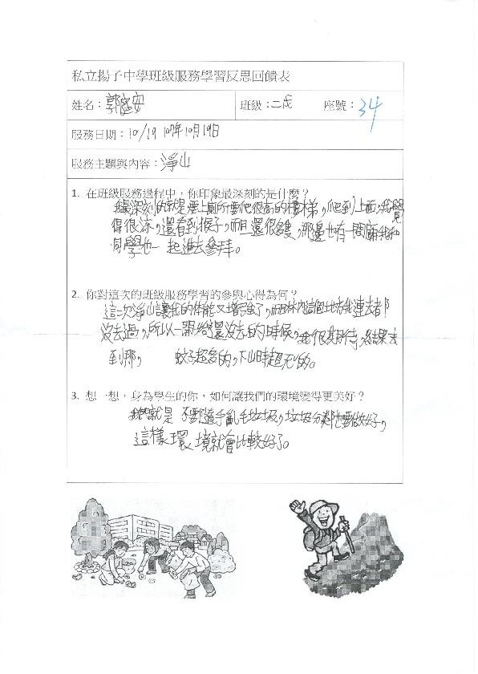
- 環境教育學習單

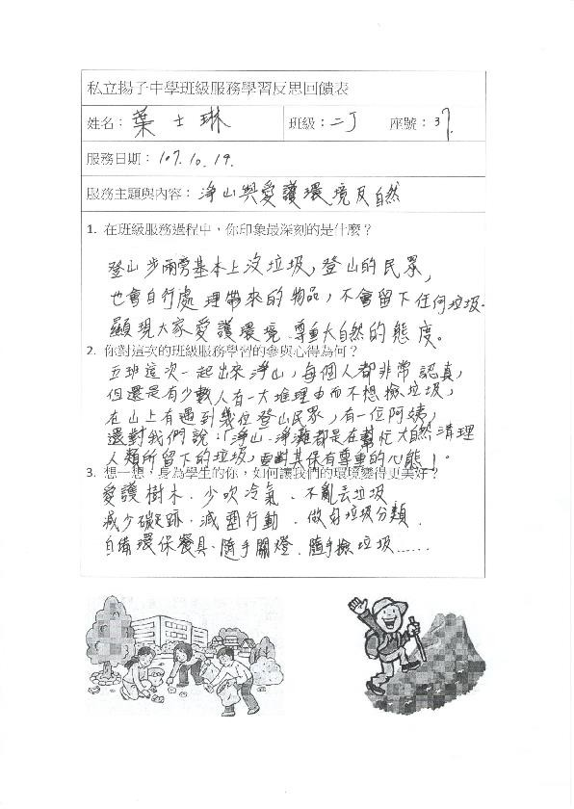
- 環境教育學習單

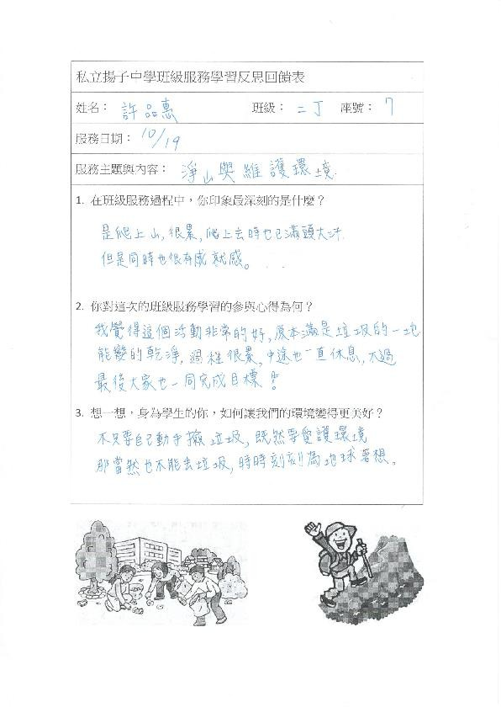
- 環境教育學習單

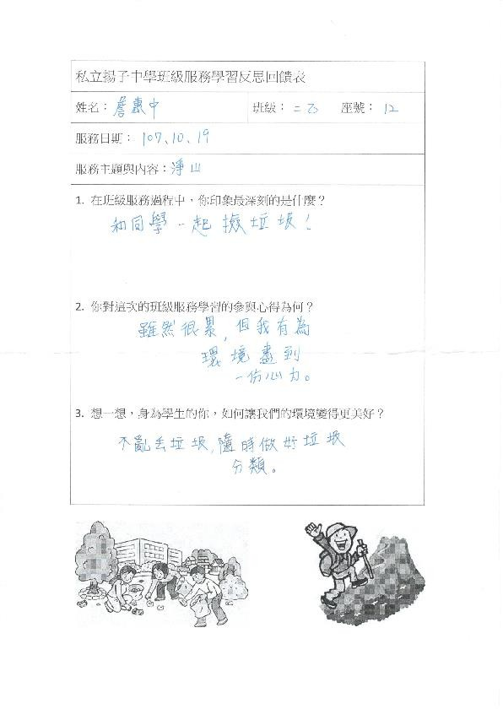
- 環境教育學習單

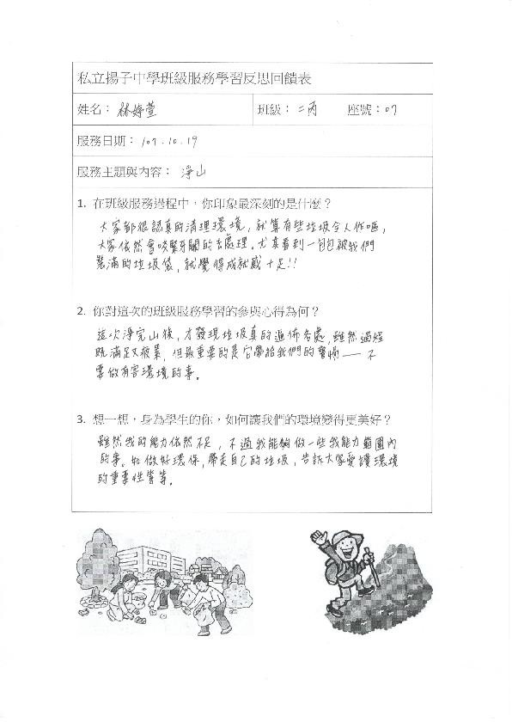
- 環境教育學習單

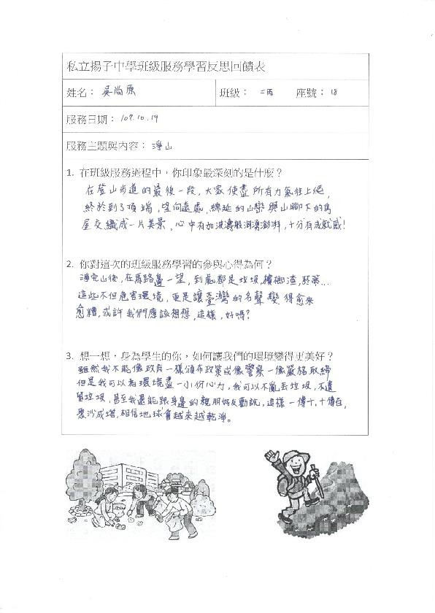
- 環境教育學習單

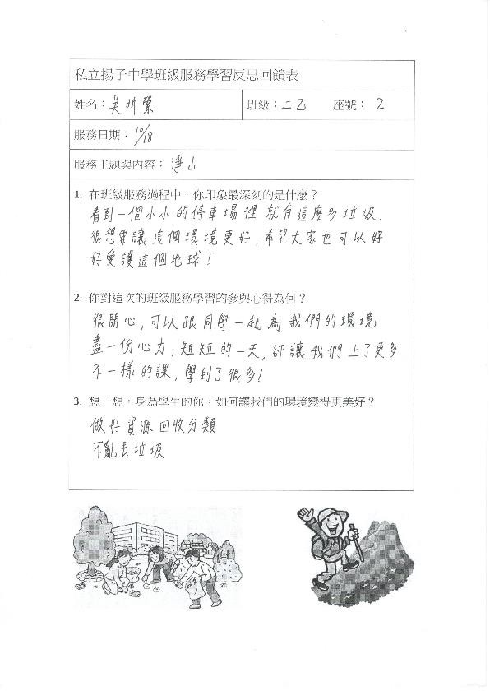
- 環境教育學習單

四、執行成果及效益
- 國二、國三學生能實際參與環境教育活動。
- 80%的學生能欣賞大自然之美，並了解環境保育之重要性。
- 80%學生未來願意持續參與環境保護活動。
- 80%學生能持續關心世界環保議題。

五、檢討與建議
- 今年淨灘和淨山兩個活動都是到台西或林內鄉進行，希望以後也可以就近在虎尾鎮進行環境教育活動，讓學生對於自己生活的地方產生更強的連結，也更加愛護自己的家鄉環境。。
- 除了淨灘和淨山之外，希望以後也可以規劃一些其他類型的環境教育課程，讓大家對環境保護有不同的認識與收穫。

單位承辦/計畫主辦人（簽章） 單位主管/計畫主持人（簽章）

